安达市人民政府关于宝安寺等20处
一般不可移动处文物保护单位
遗址保护范围和建设控制
地带划定的公告

各乡镇、市直机关、办、局：
根据《中华人民共和国文物保护法》和《黑龙江省文物管理条例》相关规定，以及安达市政府第三次政府办公会议纪要关于划定宝安寺等20处不可移动文物保护单位遗址建筑保护范围和建设控制地带的决定，市政府决定对我市宝安寺等20处文物保护单位遗址划定的保护范围和建设控制地带的矢量成果予以通告。
一、宝安寺保护范围和建设控制地带
文物本体：为一处近代宗教建筑群，内有山门天王殿、山门宝鼎、钟楼、鼓楼、观音大士像、大雄宝殿、般若堂、药师琉璃殿、显智法师灵骨塔、念佛堂十处建筑，共占地面积为1569.32平方米。
保护范围：文物本体向四周外延至寺院围墙，以宝安寺整体院落为保护范围，面积为13986.42平方米。
建设控制地带：在保护范围外，向东北外延48.8米至东侧厂院围栏、向西北外延19.5米、向西南外延10米至学府北路路牙、向东南外延30米至北环路路牙为建设控制地带，面积为16209.86平方米。
二、安达市电影院旧址保护范围和建设控制地带
文物本体：为一处近代建筑，其占地面积为1433.07平方米。
保护范围：文物建筑主体向东北外延9米至围墙、向西北外延15.3米至居民楼墙基、向外西南延19.3米至松基南路绿化带、向东南外延7.1米至围墙为保护范围，面积为2713.89平方米。
三、安达市济度古寺保护范围和建设控制地带
文物本体：为一处近代宗教建筑群，内有十一处建筑，共占地面积为2307.97平方米。
保护范围：文物本体向四周外延至寺院围墙，以济度古寺整体院落为保护范围，面积为2354.24平方米。
建设控制地带：在保护范围外，东北北段向外延11米至铁西二道街路牙、东北南段向外延30米至铁西二道街路牙、向西北外延39米至居民区胡同、西南西段外延31米至铁西三道街路牙、西南中段外延27.5米至铁西三道街路牙、西南东段外延34.5米至铁西三道街路牙、向东南外延5.5米至衡阳路路牙为建设控制地带，面积为8984.50平方米。
四、东省特区第二中学旧址保护范围和建设控制地带
文物本体：为一处近代俄式建筑，其占地面积为1828.31平方米。
保护范围：文物本体向四周外延至校园栅栏，以整体院落为保护范围，面积为6693.34平方米。
建设控制地带：在保护范围外，东北东段向外延10米、东北西段向外延14.3米至仓房墙基、向西北外延10米、向西南外延19米至栅栏、向东南外延10米为建设控制地带，面积为5363.52平方米。
五、红星乳品厂早期典型建筑保护范围和建设控制地带
文物本体：为一处近代工业建筑，内有厂办公室一栋，生产车间一栋，共占地面积为2853.80平方米。
保护范围：生产车间向东北外延19.5米至厂房墙基、向西北外延33.9米、向西南外延28.6米至厂房墙基、向东南外延104.6米至厂房墙基为保护范围，面积为19347.57平方米。
建设控制地带：在保护范围外，向东北外延56米至厂院围墙、向西北外延33.6米至厂房墙基、向西南外延95.5米至厂房墙基、向东南外延41米至房墙基为建设控制地带，面积为39397.18平方米。
六、清民村建筑保护范围和建设控制地带
文物本体：为一处近代日式建筑，其占地面积为138.19平方米。
保护范围：文物本体向东北外延10米、向西北外延10米、向西南外延11.1米至双安路路牙、向东南外延9.5米为保护范围，面积为927.28平方米。
建设控制地带：在保护范围外，向东北外延17.4米至民房墙基、向西北外延10米、向东南外延14.3米至民房墙基为建设控制地带，面积为1757.06平方米。
七、天丰东油坊早期典型建筑保护范围和建设控制地带
文物本体：为一处近代工业建筑，内有生产车间两栋，共占地面积为1570.78平方米。
保护范围：文物本体向东北外延10米、向西北外延10.1米、向西南外延10.1米至松基南路路牙、向东南外延8米至厂房墙基为保护范围，面积为4433.29平方米。
建设控制地带：在保护范围外，向东北外延10米、向西北外延10米、向东南外延13米为建设控制地带，面积为5699.77平方米。
八、丁济阳纪念碑保护范围和建设控制地带
文物本体：为一座近代烈士纪念碑，其占地面积为2.16平方米。
保护范围：文物本体向四周各外延至保护围墙为保护范围，面积为13.85平方米。
建设控制地带：在保护范围外，向四周各外延5米为建设控制地带，面积为180.05平方米。
九、李克诚烈士纪念碑保护范围和建设控制地带
文物本体：为一座近代烈士纪念碑，其占地面积为3.15平方米。
保护范围：文物本体向四周各外延至保护围墙为保护范围，面积为16.85平方米。
建设控制地带：在保护范围外，向四周各外延5米为建设控制地带，面积为190.00平方米。
十、崔铧尖一号遗址保护范围和建设控制地带
保护范围：以保护说明碑北20.5米处的角点界桩为基点，向西外延30米、向北外延50米为保护范围，遗址呈长方形分布，面积为1500.00平方米。
四至坐标(大地2000坐标)为：
东南角点：125.098089475 46.038605202；
西南角点：125.097701973 46.038602143；
西北角点：125.097694651 46.039051921；
东北角点：125.098082156 46.039054980。
建设控制地带：在保护范围外，向北外延10米、向西外延16米至老江身泡沿、向南外延10米、向东外延10米为建设控制地带，面积为2486.16平方米。
四至坐标(大地2000坐标)为：
东南角点：125.098220105 46.038516265；
西南角点：125.097211311 46.038508301；
西北角点：125.097747438 46.039142305；
东北角点：125.098209861 46.039145955。
十一、崔铧尖二号遗址保护范围和建设控制地带
保护范围：以保护说明碑西西南467.3米处的角点界桩为基点，向西外延40米、向北外延100米为保护范围，遗址呈长方形分布，面积为4000.00平方米。
四至坐标(大地2000坐标)为：
东南角点：125.095888972 46.035650025；
西南角点：125.095372331 46.035645936；
西北角点：125.095357651 46.036545493；
东北角点：125.095874301 46.036549581。
建设控制地带：在保护范围外，向四周各外延10米为建设控制地带，面积为3200.00平方米。
四至坐标(大地2000坐标)为：
东南角点：125.096019599 46.035561091；
西南角点：125.095244639 46.035554958；
西北角点：125.095227021 46.036634426；
东北角点：125.096001996 46.036640559。
十二、崔铧尖三号遗址保护范围和建设控制地带
保护范围：以保护说明碑东北420.2米处的角点界桩为基点，向东外延30米、向北外延150米为保护范围，遗址呈长方形分布，面积为4500.00平方米。
四至坐标(大地2000坐标)为：
东南角点：125.100343244 46.041922423；
西南角点：125.099960901 46.041966195；
西北角点：125.100275312 46.043297755；
东北角点：125.100657795 46.043253893。
建设控制地带：在保护范围外，向四周各外延10米为建设控制地带，面积为4000.00平方米。。
四至坐标(大地2000坐标)为：
东南角点：125.100449826 46.041818990；
西南角点：125.099812372 46.041892062；
西北角点：125.100168858 46.043401099；
东北角点：125.100806198 46.043328114。
十三、福民一号遗址保护范围和建设控制地带
保护范围：以保护说明碑北1253.3米处的角点界桩为基点，向西外延100米、向北外延200米为保护范围，遗址呈长方形分布，面积为20000.00平方米。
四至坐标(大地2000坐标)为：
东南角点：125.066062810 46.303243795；
西南角点：125.064764940 46.303233186；
西北角点：125.064734302 46.305032198；
东北角点：125.066032215 46.305042808。
建设控制地带：在保护范围外，向四周各外延10米为建设控制地带，面积为6400.00平方米。。
四至坐标(大地2000坐标)为：
东南角点：125.066194127 46.303154904；
西南角点：125.064636685 46.303142173；
西北角点：125.064602979 46.305121087；
东北角点：125.066160476 46.305133819。
十四、福民二号遗址保护范围和建设控制地带
保护范围：以保护说明碑北3257.8米处的角点界桩为基点，向东外延50米、向北外延100米为保护范围，遗址呈长方形分布，面积为5000.00平方米。
四至坐标(大地2000坐标)为：
东南角点：125.074733035 46.327021155；
西南角点：125.074098996 46.326924440；
西北角点：125.073819771 46.327802914；
东北角点：125.074453949 46.327899632。
建设控制地带：在保护范围外，向四周各外延10米为建设控制地带，面积为3400.00平方米。
四至坐标(大地2000坐标)为：
东南角点：125.074887817 46.326952596；
西南角点：125.074000033 46.326817213；
西北角点：125.073665115 46.327871473；
东北角点：125.074552785 46.328006858。
十五、李银匠一号遗址保护范围和建设控制地带
保护范围：以保护说明碑北92米处的角点界桩为基点，向西外延20米、向北外延26米为保护范围，遗址呈长方形分布，面积为520.00平方米。
四至坐标(大地2000坐标)为：
东南角点：125.090463668 46.055794428；
西南角点：125.090205254 46.055792371；
西北角点：125.090201412 46.056026255；
东北角点：125.090459828 46.056028312。
建设控制地带：在保护范围外，向四周各外延10米为建设控制地带，面积为1320.00平方米。
四至坐标(大地2000坐标)为：
东南角点：125.090594351 46.055705501；
西南角点：125.090077524 46.055701387；
西北角点：125.090070727 46.056115181；
东北角点：125.090587558 46.056119295。
十六、李银匠二号遗址保护范围和建设控制地带
保护范围：以保护说明碑北681.5米处的角点界桩为基点，向东外延30米、向南外延30米为保护范围，遗址呈正方形分布，面积为900.00平方米。
四至坐标(大地2000坐标)为：
东南角点：125.089254404 46.063613898；
西南角点：125.088866728 46.063610808；
西北角点：125.088862289 46.063880673；
东北角点：125.089249966 46.063883763。
建设控制地带：在保护范围外，向四周各外延10米为建设控制地带，面积为1600.00平方米。。
四至坐标(大地2000坐标)为：
东南角点：125.089385108 46.063524973；
西南角点：125.088738983 46.063519823；
西北角点：125.088731583 46.063969598；
东北角点：125.089377713 46.063974748。
十七、兴农村遗址保护范围和建设控制地带
保护范围：以保护说明碑南27.3米处的角点界桩为基点，向东北外延100米、向东南外延200米为保护范围，遗址呈长方形分布，面积为20000.00平方米。
四至坐标(大地2000坐标)为：
东南角点：125.222608555 46.356348613；
西南角点：125.221552910 46.355824149；
西北角点：125.220037925 46.357285876；
东北角点：125.221093453 46.357810354。
建设控制地带：在保护范围外，向四周各外延10米为建设控制地带，面积为6400.00平方米。
四至坐标(大地2000坐标)为：
东南角点：125.222789840 46.356327985；
西南角点：125.221523120 46.355698629；
西北角点：125.219856636 46.357306500；
东北角点：125.221123243 46.357935874。
十八、袁大楞泡遗址保护范围和建设控制地带
保护范围：以保护说明碑西南330.4米处的角点界桩为基点，向东北外延100米、向东南外延50米为保护范围，遗址呈长方形分布，面积为5000.00平方米。
四至坐标(大地2000坐标)为：
东南角点：125.209663055 46.339692136；
西南角点：125.208586637 46.339188728；
西北角点：125.208223150 46.339561445；
东北角点：125.209299572 46.340064857。
建设控制地带：在保护范围外，向四周各外延10米为建设控制地带，面积为3400.00平方米。
四至坐标(大地2000坐标)为：
东南角点：125.209843303 46.339667923；
西南角点：125.208551680 46.339063798；
西北角点：125.208042772 46.339585655；
东北角点：125.209334530 46.340189786。
十九、张殿录屯遗址保护范围和建设控制地带
保护范围：以保护说明碑南229.6米处的角点界桩为基点，向东外延100米、向南外延200米为保护范围，遗址呈长方形分布，面积为20000.00平方米。
四至坐标(大地2000坐标)为：
东南角点：125.417356468 46.602181124；
西南角点：125.416051371 46.602174469；
西北角点：125.416032040 46.603973534；
东北角点：125.417337180 46.603980189。
建设控制地带：在保护范围外，向四周各外延10米为建设控制地带，面积为6400.00平方米。
四至坐标(大地2000坐标)为：
东南角点：125.417487942 46.602091835；
西南角点：125.415921828 46.602083850；
西北角点：125.415900559 46.604062821；
东北角点：125.417466730 46.604070806。
二十、中和村遗址保护范围和建设控制地带
保护范围：以保护说明碑北385.3米处的角点界桩为基点，向南外延60米、向东外延100米为保护范围，遗址呈长方形分布，面积为6000.00平方米。
四至坐标(大地2000坐标)为：
东南角点：125.130316291 46.320365320；
西南角点：125.129043922 46.320186145；
西北角点：125.128888803 46.320715024；
东北角点：125.130161183 46.320894291。
建设控制地带：在保护范围外，向四周各外延10米为建设控制地带，面积为3600.00平方米。
四至坐标(大地2000坐标)为：
东南角点：125.130469454 46.320295054；
西南角点：125.128942639 46.320080027；
西北角点：125.128735638 46.320785288；
东北角点：125.130262471 46.321000318。

安达市人民政府办公室
2024年3月13日

附件一、宝安寺保护范围及建设控制地带示意图
附件二、安达市电影院旧址保护范围和建设控制地带示意图
附件三、安达市济度古寺保护范围和建设控制地带示意图
附件四、东省特区第二中学旧址保护范围和建设控制地带示意图
附件五、红星乳品厂早期典型建筑保护范围和建设控制地带示意图
附件六、清民村建筑保护范围和建设控制地带示意图
附件七、天丰东油坊早期典型建筑保护范围和建设控制地带示意图
附件八、丁济阳纪念碑保护范围和建设控制地带示意图
附件九、李克诚烈士纪念碑保护范围和建设控制地带示意图
附件十、崔铧尖一号遗址保护范围和建设控制地带示意图
附件十一、崔铧尖二号遗址保护范围和建设控制地带示意图
附件十二、崔铧尖三号遗址保护范围和建设控制地带示意图
附件十三、福民一号遗址保护范围和建设控制地带示意图
附件十四、福民二号遗址保护范围和建设控制地带示意图
附件十五、李银匠一号遗址保护范围和建设控制地带示意图
附件十六、李银匠二号遗址保护范围和建设控制地带示意图
附件十七、兴农村遗址保护范围和建设控制地带示意图
附件十八、袁大楞泡遗址保护范围和建设控制地带示意图
附件十九、张殿录屯遗址保护范围和建设控制地带示意图
附件二十、中和村遗址保护范围和建设控制地带示意图

附件一、宝安寺保护范围及建设控制地带示意图

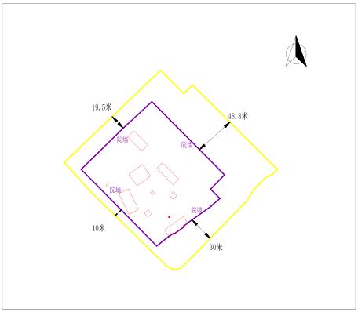

附件二、安达市电影院旧址保护范围和建设控制地带示意图

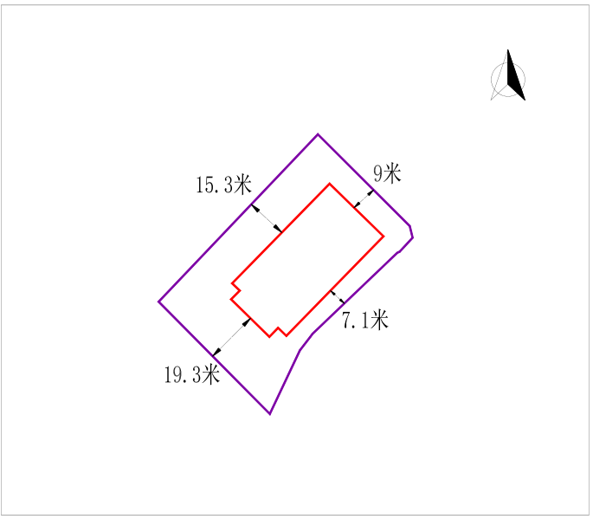
附件三、安达市济度古寺保护范围和建设控制地带示意图

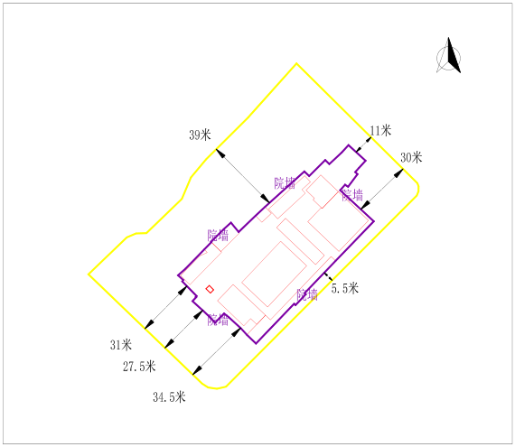
附件四、东省特区第二中学旧址保护范围和建设控制地带示意图

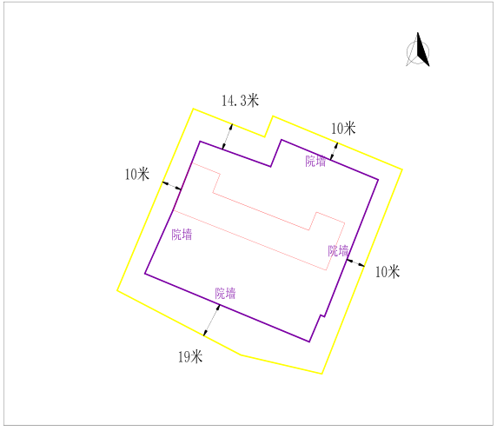

附件五、红星乳品厂早期典型建筑保护范围和建设控制地带示意图

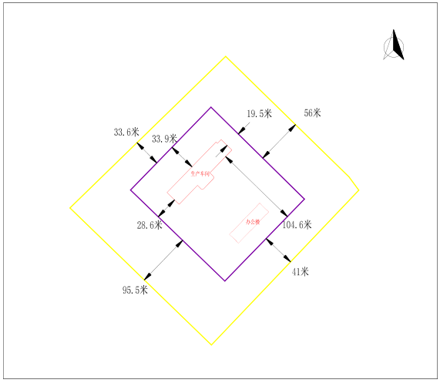
附件六、清民村建筑保护范围和建设控制地带示意图

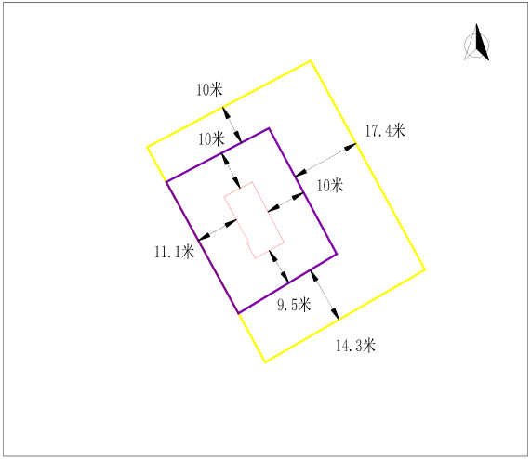
附件七、天丰东油坊早期典型建筑保护范围和建设控制地带示意图

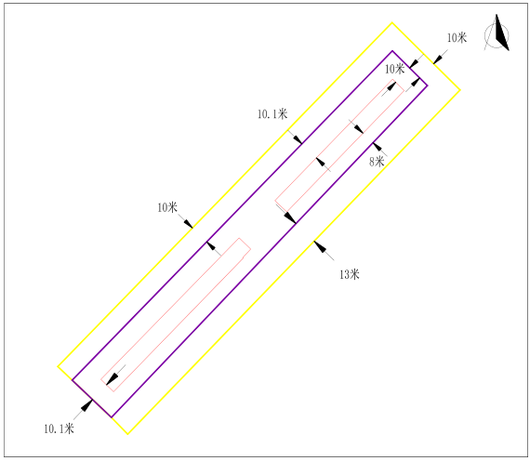
附件八、丁济阳纪念碑保护范围和建设控制地带示意图

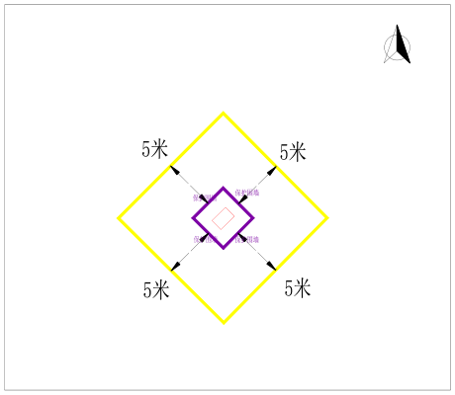
附件九、李克诚烈士纪念碑保护范围和建设控制地带示意图

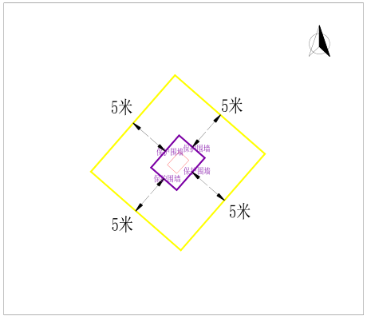

附件十、崔铧尖一号遗址保护范围和建设控制地带示意图

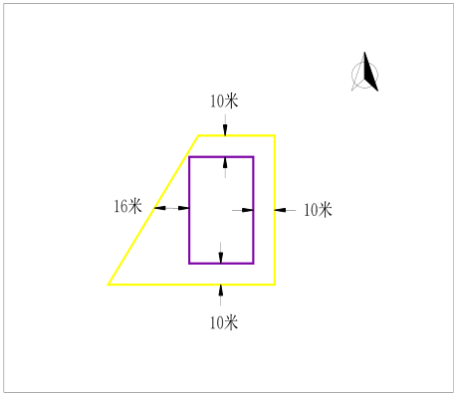
附件十一、崔铧尖二号遗址保护范围和建设控制地带示意图

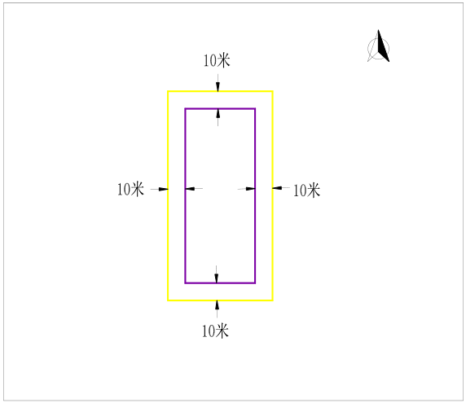
附件十二、崔铧尖三号遗址保护范围和建设控制地带示意图

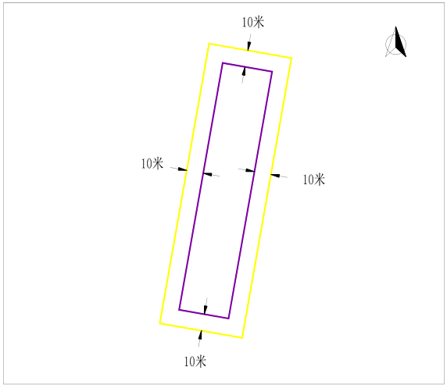
附件十三、福民一号遗址保护范围和建设控制地带示意图

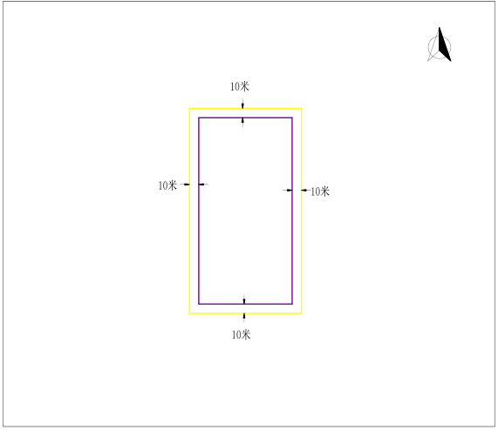
附件十四、福民二号遗址保护范围和建设控制地带示意图

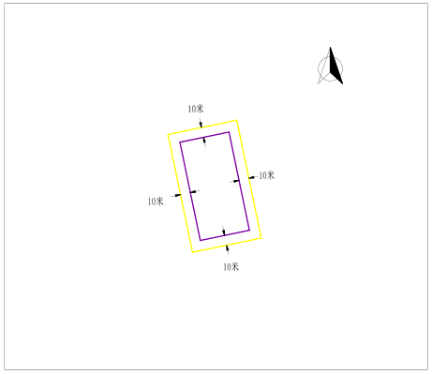
附件十五、李银匠一号遗址保护范围和建设控制地带示意图

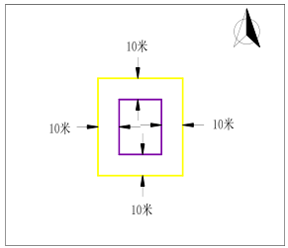
附件十六、李银匠二号遗址保护范围和建设控制地带示意图

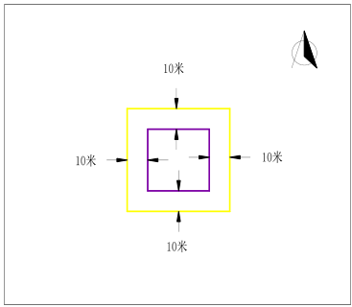
附件十七、兴农村遗址保护范围和建设控制地带示意图

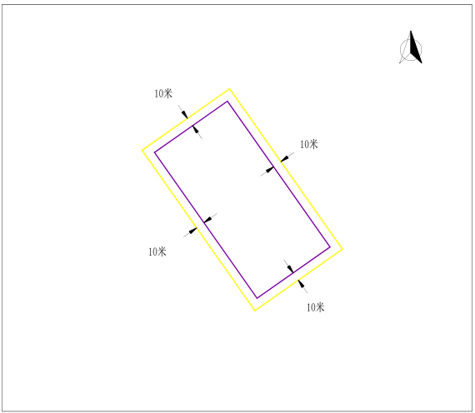
附件十八、袁大楞泡遗址保护范围和建设控制地带示意图

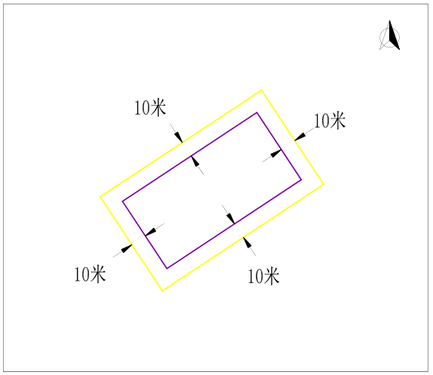
附件十九、张殿录屯遗址保护范围和建设控制地带示意图

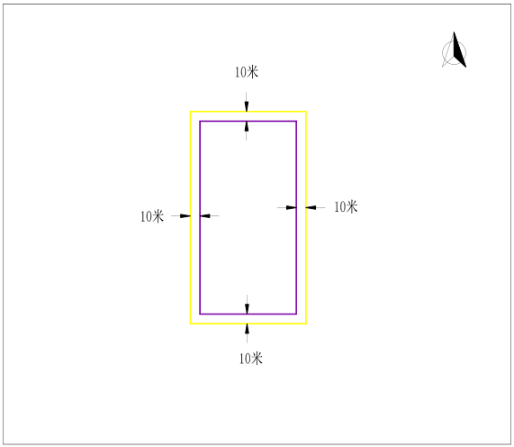
附件二十、中和村遗址保护范围和建设控制地带示意图

